Progetto:

**iSpesa**

Titolo del documento:

**Specifica dei requisiti**

Informazioni Documento

|  |  |  |  |
| --- | --- | --- | --- |
| Nome Documento | *iSpesa_Specifica_dei_requisiti_D2* | Numero  Documento | D2 |
| Descrizione | Documento di specifica dei requisiti funzionali e non funzionali con diagrammi dei casi d’uso, tabelle, diagrammi di contesto e dei componenti | | |

Indice

Scopo del documento 4

1. Requisiti Funzionali 5

1.1 RF Utente Anonimo 5

1.1.1 Descrizione Use Case “Lista Prodotti” 5

1.1.2 Descrizione Use Case “Lista Negozi” 6

1.1.3 Descrizione Use Case “Lista Volantini” 6

1.1.4 Descrizione Use Case “Lista Sconti” 6

1.1.5 Descrizione Use Case “Registrazione” 7

1.1.6 Descrizione Use Case “Login” 7

1.1.7 Descrizione Use Case “Recupero Password” 7

1.2 RF utente Registrato 9

1.2.1 Descrizione Use case “Lista Volantini, Lista Sconti, Lista Negozi, Lista Prodotti” 9

1.2.2 Descrizione Use case “Segna negozio/prodotto come preferito” 9

1.2.3 Descrizione Use case “Lascia una recensione” 10

1.2.4 Descrizione Use case “Modifica Nome/Cognome” 10

1.2.5 Descrizione Use case “Modifica Numero di Telefono” 10

1.2.6 Descrizione Use case “Modifica Email” 10

1.2.7 Descrizione Use case “Cambia Foto Profilo” 10

1.2.8 Descrizione Use case “Effettua segnalazione” 10

1.3 RF Amministratore 11

1.3.1 Descrizione Use case “Pagina Segnalazioni” 11

1.3.2 Descrizione Use case “Lista Globale Recensioni” 11

1.3.3 Descrizione Use Case “Modifica Propria Password” 12

1.3.4 Descrizione Use Case “Shadow Banna Utente” 12

1.3.5 Descrizione Use Case “Elimina Utente” 12

2. Requisiti non funzionali 13

RNF 1. Privacy 13

RNF 2. Affidabilità 13

RNF 3. Lingua di Sistema 14

RNF 4. Compatibilità 14

RNF 5. Facilità d’uso 14

RNF 6. Scalabilità 14

3. Analisi del Contesto 15

3.1 Utenti e Sistemi Esterni 15

3.1.1 User 15

3.1.2 Amministratore 15

3.1.3 Database di iSpesa 15

3.1.4 Sistema di credenziali iSpesa 15

3.2 Diagramma di Contesto 16

Utente Anonimo 16

Utente Registrato 16

Amministratore 16

Sistema di Credenziali iSpesa 16

Database di iSpesa 16

4. Analisi dei Componenti 17

4.1 Definizione dei componenti 17

4.1.1 Gestione lista prodotti 17

4.1.2 Pagina lista prodotti 18

4.1.3 Gestione lista negozi 18

4.1.4 Pagina lista negozi 18

4.1.5 Gestione lista volantini 18

4.1.6 Pagina lista volantini 18

4.1.7 Gestione lista sconti 18

4.1.8 Pagina lista sconti 18

4.1.9 Gestione autenticazione utente 19

4.1.10 Pagina login iSpesa 19

4.1.11 Gestione registrazione utente 19

4.1.12 Pagina registrazione utente 19

4.1.13 Gestione Pagina utente 19

4.1.14 Pagina Gestione Pagina utente 19

4.1.15 Gestione cambio password 19

4.1.16 Pagina cambio password 20

4.1.17 Gestione pagina lamentele 20

4.1.18 Pagina lamentele 20

4.2 Diagramma dei Componenti 21

# Scopo del documento

Il presente documento riporta la specifica dei requisiti di sistema del progetto iSpesa usando diagrammi in Unified Modeling Language (UML) e tabelle strutturate. Nel precedente documento sono stati definiti gli obiettivi del progetto (PERCHE') e i requisiti (COSA) usando solo il linguaggio naturale. Ora i requisiti vengono specificati usando sia il linguaggio naturale sia linguaggi più formali e strutturati, UML per la descrizione dei requisiti funzionali e tabelle strutturate per la descrizione dei requisiti non funzionali. Inoltre, tenendo conto di tali requisiti, viene presentato il design del sistema con l’utilizzo di diagrammi di contesto e dei componenti.

# 1. Requisiti Funzionali

Nel presente capitolo vengono riportati i requisiti funzionali (RF) del sistema utilizzando il linguaggio naturale e Use Case Diagram (UCD) scritti in UML.

# 1.1 Registrazione e Login

## 1.1.1 “Registrazione” (RF 11)

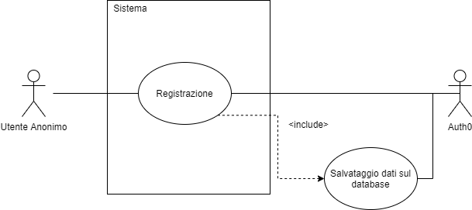

## 1.1.1.A Descrizione Use Case “Si Registra”

**Riassunto:** Questo use case descrive come avviene la registrazione sul sito

**Descrizione**:

1. L’utente anonimo apre il menu di registrazione
2. L’utente inserisce tutti i dati richiesti: Indirizzo Email, Password, Username, Numero di Telefono [Exception 1]
3. L’utente clicca registrati ed attende una email con un link per confermare la registrazione [Exception 2] [Exception 3] [Extension 1]
4. L’utente clicca sul link nella mail e completa la registrazione

**Exceptions:**

[Exception 1] Se la password non rispetta i vincoli del RNF 2, o se l’indirizzo email è già presente o se lo username è già stato usato da un altro utente il sistema mostrerà un messaggio d’errore

[Exception 2] Se l’utente clicca su registrati senza aver compilato correttamente tutti i campi, verrà visualizzato un messaggio d’errore che indicherà i campi vuoti

**Extensions:**

[Extension 1] L’utente può richiedere di inviare nuova la mail di conferma

**Di seguito l’Activity Diagram che descrive il processo di registrazione sul sito**

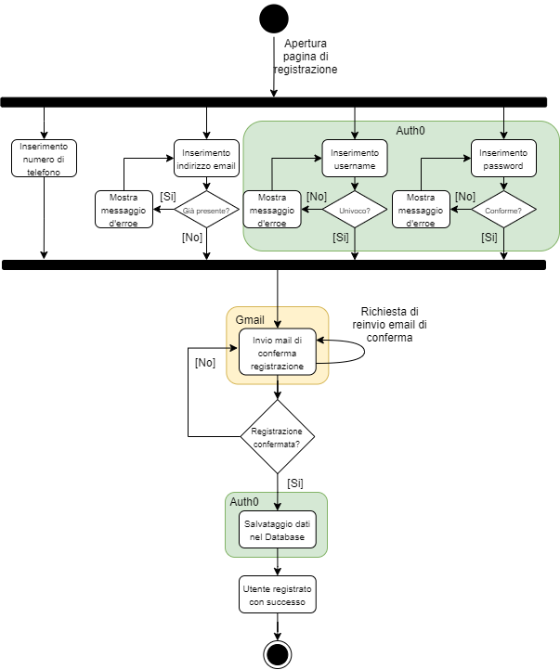

## 1.1.2 “Login” (RF 11)

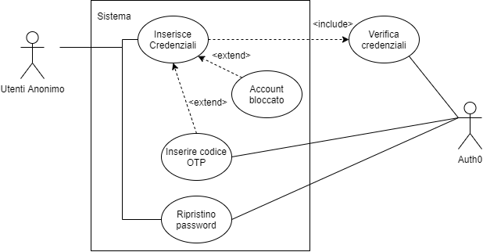

## 1.1.2.A Descrizione Use Case “Inserisci Credenziali”

**Riassunto:** Questo use case descrive come avviene l’inserimento delle credenziali per accedere al proprio account

**Descrizione**:

1. L’utente anonimo apre il menu di login
2. L’utente inserisce il proprio username e la propria password [Extension 1]
3. Auth0 effettua un controllo delle credenziali [Exception 1]
4. Il sistema conferma l’accesso all’account e porta l’utente alla propria pagina utente

**Exceptions:**

[Exception 1] Se lo username o la password sono errati, il sistema mostrerà un messaggio d’errore invitando l’utente a reinserire le credenziali

**Extensions:**

[Extension 1] Nel caso in cui l’utente abbia abilitato la 2FA, l’utente riceverà un codice OTP contenuto in un SMS al numero di telefono associato all’account e l’utente dovrà inserirlo in un autentico form.

## 1.1.2.B Descrizione Use Case “Blocco Account”

**Riassunto:** Questo use case descrive come avviene il blocco dell’account in caso di 5 accessi errati

**Descrizione**:

1. Il sistema riferirà all’utente che il suo account è stato bloccato, nel caso in cui siano stati effettuati cinque inserimenti della password errati
2. Il sistema invierà automaticamente all’utente una mail con un link per sbloccare l’account
3. L’utente, dopo aver cliccato sul link, potrà nuovamente accedere

## 1.1.2.C Descrizione Use Case “Ripristino Password”

**Riassunto:** Questo use case descrive come avviene il ripristino della password nel caso in cui l’utente l’abbia dimenticata

**Descrizione**:

1. L’utente seleziona l’opzioni di ripristino password dal menu di login
2. L’utente inserisce il proprio username [Exception 1]
3. L’utente riceve una mail automatica dal sistema con un link per il reset della password [Extension 1]
4. L’utente inserisce la nuova password [Exception 2]
5. Il sistema Auth0 gestisce il cambio password
6. L’utente ritorna alla pagina di login

**Exceptions:**

[Exception 1] Se lo username non è presente nel database verrà mostrato un messaggio d’errore

[Exception 2] Se la password non è conforme al RNF 2, verrà mostrato un messaggio d’errore

**Extensions:**

[Extension 1] L’utente può richiedere, dopo un minuto, di ricevere nuovamente la mail di recupero

**Di seguito l’Activity Diagram che descrive il processo di login sul sito**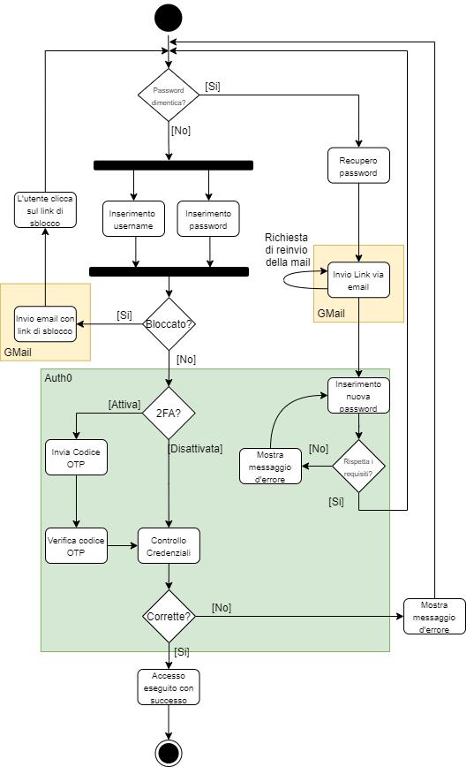

## 1.1.1 Descrizione Use Case “Lista Prodotti” (RF 7)

**Riassunto:** Questo use case descrive come avviene la visualizzazione dei prodotti

**Descrizione**:

1. L’utente anonimo apre la pagina prodotti e visualizza tutti i prodotti [Extension 1] [Extension 2] [Extension 3] [Exception 1]

**Exceptions:**

[Exception 1] Se non vi sono prodotti o i filtri selezionati non corrispondono a nessun prodotto, l’utente non visualizzerà nulla

**Extensions:**

[Extension 1] L’utente può inserire come filtro: il nome di un negozio, un prezzo massimo o un prezzo minimo, una categoria, un nome.

[Extension 2] L’utente può selezionare un metodo d’ordinamento scegliendo tra: Ordina per Negozio, Ordina per Categoria, Ordina per Prezzo, Ordina per Nome. L’ordinamento può essere sia crescente che decrescente

## 1.1.2 Descrizione Use Case “Lista Negozi” (RF 7)

**Riassunto:** Questo use case descrive come avviene la visualizzazione dei negozi

**Descrizione**:

1. L’utente anonimo apre la pagina negozi e visualizza tutti i negozi [Extension 1] [Extension 2] [Extension 3] [Exception 1]

**Exceptions:**

[Exception 1] Se non vi sono negozi o i filtri selezionati non corrispondono a nessun negozio, l’utente non visualizzerà nulla

**Extensions:**

[Extension 1] L’utente può inserire il nome di un negozio e/o una località come filtro. Se si inserisce la località il negozio non potrà trovarsi a più di 10 km in linea d’aria da tale località

[Extension 2] L’utente può selezionare un metodo d’ordinamento scegliendo tra: Ordina per Nome, Ordina per Recensioni. L’ordinamento può essere sia crescente che decrescente.

[Extension 3] Se l’utente ha inserito una località come filtro di ricerca allora potrà anche effettuare un ordinamento per vicinanza alla località del filtro.

## 1.1.3 Descrizione Use Case “Lista Volantini” (RF 7)

**Riassunto:** Questo use case descrive come avviene la visualizzazione dei volantini

**Descrizione**:

1. L’utente anonimo apre la pagina volantini e visualizza tutti i volantini [Extension 1] [Extension 2] [Exception 1]

**Exceptions:**

[Exception 1] Se non vi sono volantini o i filtri selezionati non corrispondono a nessun volantino, l’utente non visualizzerà nulla

**Extensions:**

[Extension 1] L’utente può inserire il nome di un negozio come filtro.

[Extension 2] L’utente può decidere di ordinare i volantini in base al nome del negozio d’appartenenza. L’ordinamento può essere sia crescente che decrescente.

## 1.1.4 Descrizione Use Case “Lista Sconti” (RF 7)

**Riassunto:** Questo use case descrive come avviene la visualizzazione degli sconti

**Descrizione**:

1. L’utente anonimo apre la pagina sconti e visualizza tutti gli sconti [Extension 1] [Extension 3] [Exception 1]

**Exceptions:**

[Exception 1] Se non vi sono sconti o i filtri selezionati non corrispondono a nessuno sconto, l’utente non visualizzerà nulla

**Extensions:**

[Extension 1] L’utente può utilizzare i seguenti filtri per ottenere solo gli sconti che gli interessano: solo sconti del negozio X, solo sconti sulla categoria X, solo sconti sul prodotto X, solo sconti con un valore di almeno X. (Con X in indichiamo un valore generico)

[Exception 2] L’utente può selezionare un metodo d’ordinamento scegliendo tra: Ordina per Negozio, Ordina per Categoria, Ordina per Valore, Ordina per Prodotto. L’ordinamento può essere sia crescente che decrescente

# 1.2 RF utente Registrato

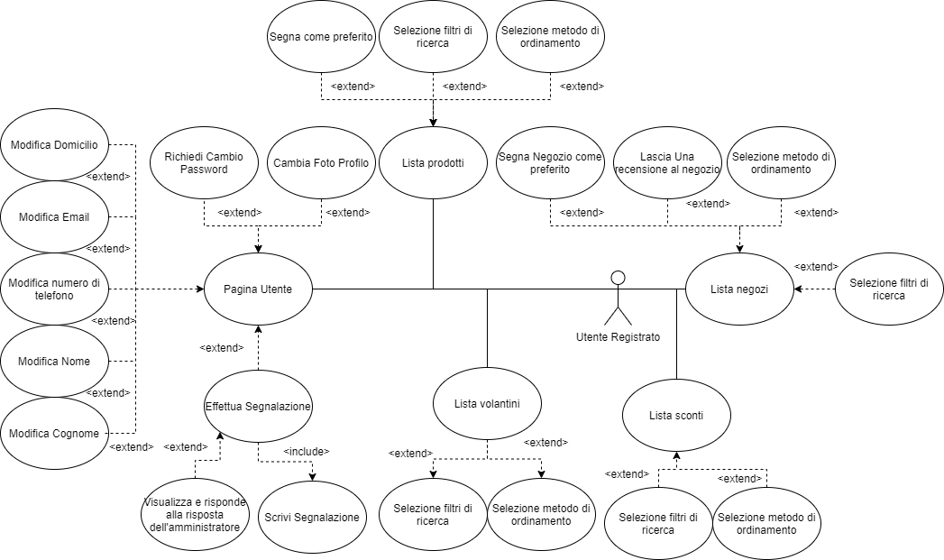RF 11, RF 12, RF 13, RF 14, RF 15

## 1.2.1 Descrizione Use case “Lista Volantini, Lista Sconti, Lista Negozi, Lista Prodotti”

**Riassunto:** Questo use case descrive come si visualizzano i volantini, gli sconti, i negozi e i prodotti

**Descrizione:** Questi quattro use case sono identici sia per gli utenti anonimi sia per gli utenti registrati. L’unica differenza è la possibilità per gli utenti registrati di inserire un filtro che visualizza solo i negozi/prodotti preferiti e i volantini/sconti che contengono tali prodotti/di tali negozi. Per tale motivo, dopo aver specificato questa piccola differenza, non ripeteremo la descrizione di questi use case.

## 1.2.2 Descrizione Use case “Segna negozio/prodotto come preferito”

**Riassunto:** Questo use case descrive come si segnano i prodotti/negozi come preferiti

**Descrizione:**

1. Dopo aver trovato il negozio/prodotto nell’apposita pagina l’utente clicca la stellina gialla che rappresenta il tasto dei preferiti [Extension 1]

**Extensions:**

[Extension 1] Se il prodotto/negozio è già stato segnato come preferito, esso verrà tolto dai preferiti cliccando il tasto

## 1.2.3 Descrizione Use case “Lascia una recensione”

**Riassunto:** Questo use case descrive come viene effettuata una recensione

**Descrizione:**

1. L’utente, dopo aver trovato il negozio nella pagina negozi, clicca sul tasto recensisci
2. L’utente inserisce un numero di stelle compreso tra 1 e 5
3. L’utente invia la recensione con il tasto invia [Extension 1] [Exception 1]

**Exceptions:**

[Exception 1] Se l’utente non ha selezionato un numero di stelle verrò visualizzato un messaggio d’errore e la recensione non verrà inviata

**Extensions:**

[Extension 1] L’utente può allegare un breve paragrafo di testo che avrà al massimo 1024 caratteri.

## 1.2.4 Descrizione Use case “Modifica Nome/Cognome”

**Riassunto:** Questo use case descrive come si cambia il nome/cognome

**Descrizione:**

1. L’utente inserisce il nuovo nome/cognome dopo aver cliccato sull’apposito pulsante nella pagina utente
2. L’utente salva il nuovo nome/cognome cliccando l’apposito pulsante [Exception 1]

**Exceptions**

[Exception 1] Se non è stato inserito nessun nome/cognome verrà visualizzato un messaggio d’errore

## 1.2.5 Descrizione Use case “Modifica Numero di Telefono”

**Riassunto:** Questo use case descrive come si cambia il numero di telefono

**Descrizione:**

1. L’utente inserisce il nuovo numero di telefono dopo aver cliccato sull’apposito pulsante nella pagina utente
2. L’utente salva il nuovo numero di telefono cliccando l’apposito pulsante [Exception 1]

**Exceptions**

[Exception 1] Se il numero risulta in un formato non esistente oppure è già presente nel database, verrà visualizzato un messaggio d’errore che spiegherà il problema

## 1.2.6 Descrizione Use case “Modifica Email”

**Riassunto:** Questo use case descrive come si cambia al email associata all’account

**Descrizione:**

1. L’utente inserisce la nuova email dopo aver cliccato sull’apposito pulsante nella pagina utente
2. L’utente clicca sul pulsante cambia email e riceverà una email sul nuovo indirizzo email [Exception 1]
3. Verrà visualizzata una nuova schermata che invita l’utente a seguire le istruzioni contenute nell’email ricevuta sul nuovo indirizzo [Extension 1]
4. Se l’utente segue le istruzioni nella email verrà visualizzato un messaggio che afferma che l’indirizzo email è stato cambiato con successo [Exception 2]

**Exceptions**

[Exception 1] Se la nuova email è già presente nel database degli utenti o se non è stata inserita, verrà visualizzato un messaggio d’errore

[Exception 2] Se entro cinque minuti dalla ricezione della email l’utente non la apre e non segue le istruzioni in essa contenute, il processo fallirà e l’utente riceverà un messaggio dicendo che il cambia mail non è andato a buon fine

**Extensions:**

[Extension 1] Dopo 15 secondi l’utente potrà chiedere di inviare nuovamente l’email

## 1.2.7 Descrizione Use case “Cambia Foto Profilo”

**Riassunto:** Questo use case descrive come si cambia foto profilo

**Descrizione:**

1. L’utente, dopo aver aperto la pagina utente, clicca sulla sua foto profilo e si aprirà un popup per modificarla
2. L’utente inserisce la nuova foto profilo nell’apposito form dopo aver cliccato sull’apposito pulsante nella pagina utente [Exception 1]
3. L’utente clicca su cambia foto profilo [Exception 2]

**Exception:**

[Exception 1] La foto profilo deve essere un file .png, di dimensioni 256 x 256 pixels che non deve avere dimensione maggiore di 3 MB. Se i requisiti non vengono rispettati verrà visualizzato un messaggio d’errore

[Exception 2] Se nessuna foto è stata inserita verrà visualizzato un messaggio d’errore

## 1.2.8 Descrizione Use case “Effettua segnalazione”

**Riassunto:** Questo use case descrive come effettuare una segnalazione

**Descrizione:**

1. L’utente, dopo aver aperto la pagina utente, clicca sul tasto effettua segnalazione
2. L’utente inserisce nell’apposita casella il testo della segnalazione [Extension 1]
3. L’utente invia la segnalazione con il tasto invia [Extension 2] [Exception 1]

**Exceptions:**

[Exception 1] Se la casella di testo relativa al testo della segnalazione è vuota viene visualizzato un messaggio d’errore

**Extensions:**

[Extension 1] L’utente può allegare file di dimensione non superiore ai 5 MB

[Extension 2] L’utente può visualizzare la risposta del moderatore e rispondere alla stessa

# 1.3 RF Amministratore

RF 16, RF 17, RF 18, RF 19, RF 20, RF 21

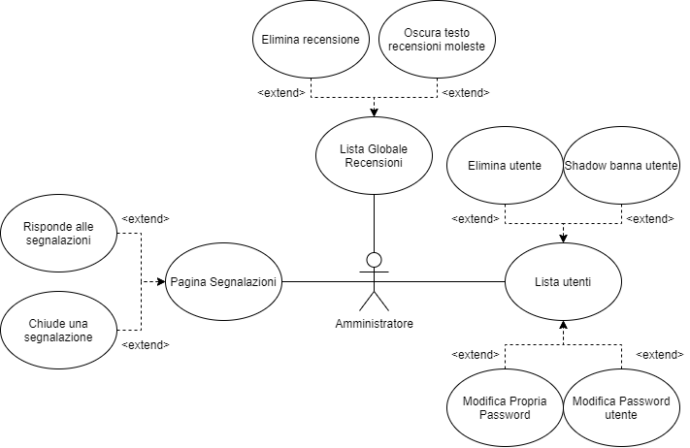

## 1.3.1 Descrizione Use case “Pagina Segnalazioni”

**Riassunto:** Questo use case descrive come funziona la pagina segnalazioni

**Descrizione:**

1. L’amministratore apre la pagina lamentele mediante l’apposito pulsante presente nel suo menu
2. Visualizza le lamentele e risponde alle stesse o le chiude

## 1.3.2 Descrizione Use case “Lista Globale Recensioni”

**Riassunto:** Questo use case descrive come funziona la moderazione delle recensioni

**Descrizione:**

1. L’amministratore apre la lista recensioni dove può visualizzare tutte le recensioni e filtrarle
2. Se vede una recensione problematica può oscurare parte del testo o eliminare tutta la recensione

## 1.3.3 Descrizione Use Case “Modifica Propria Password”

**Riassunto:** Questo riassunto descrive come l’amministratore cambia la propria password

**Descrizione:**

1. Mediante il pulsante modifica password, l’amministratore, può cambiare la sua password inserendo quella precedente con l’aggiunta di due codici personali a lui dati dal datore di lavoro [Exception 1]
2. Una volta modificata la password il datore di lavoro riceve una mail in cui viene affermata che la password è stata modificata

**Exceptions:**

[Exception 1] Se la password non comprende 8 caratteri, un numero ed un carattere speciale HTML o se è uguale alla precedente verrà visualizzato un messaggio di errore

## 1.3.4 Descrizione Use Case “Shadow Banna Utente”

**Riassunto:** Questo riassunto descrive come l’amministratore shadow banna un utente

**Descrizione:**

1. L’amministratore, dopo aver aperto la lista utenti, identifica quello problematico
2. L’amministratore clicca l’apposito pulsante a schermo e shadow banna l’utente [Extension 1]

**Extensions:**

[Extension 1] L’amministratore, mediante il medesimo pulsante, può anche rimuovere lo shadow ban da un utente

## 1.3.5 Descrizione Use Case “Elimina Utente”

**Riassunto:** Questo riassunto descrive come l’amministratore elimina un utente

**Descrizione:**

1. L’amministratore, dopo aver aperto la lista utenti, identifica quello da cancellare
2. L’amministratore clicca l’apposito pulsante a schermo per eliminare l’utente
3. L’amministratore descrive nell’apposito form la motivazione dell’eliminazione e clicca il pulsante elimina, cancellando così il profilo dell’utente

[Extension 1] [Exception 1]

**Exceptions:**

[Exception 1] Se il form con la motivazione non è stato compilato non sarà possibile eliminare l’utente e verrà visualizzato un messaggio d’errore

**Extensions:**

[Extension 1] L’utente riceverà una mail in cui gli viene riferito che il suo account è stato eliminato e la motivazione

# 2. Requisiti non funzionali

Nel presente capitolo vengono riportati i requisiti non funzionali (RNF) del sistema utilizzando tabelle strutturate e specificando misure facilmente verificabili.

## RNF 1. Privacy

|  |  |  |
| --- | --- | --- |
| Proprietà | Descrizione | Misura |
| Regolamento per la protezione dei dati (GDPR) | I dati personali relativi all’utente (nome, cognome, email, numero di telefono) e qualsiasi altro dato gestito dall’applicazione che possa in qualsiasi modo identificare un utente, i suoi comportamenti, le sue preferenze e la tipologia di dispositivi utilizzati non dovranno essere divulgati in alcun modo e dovranno essere conservati “in una forma che consenta l’identificazione degli interessati per un arco di tempo non superiore al conseguimento delle finalità per le quali sono trattati”. All’art. 5, comma 1, lett. e), del GDPR. | Conforme |

## RNF 2. Affidabilità

|  |  |  |
| --- | --- | --- |
| Proprietà | Descrizione | Misura |
| Affidabilità | Per tempo medio di malfunzionamento si intende il numero massimo di giorni all’anno, ore al mese, minuti al giorno in cui il sistema non è raggiungibile. | 100% ("due nove") che corrisponde a 0 giorni all’anno, 0 ore al mese, 0 minuti al giorno |
| Disponibilità | Per disponibilità si intende la probabilità del software di non guastarsi entro le prime 10.000 ore di funzionamento | 100%, quindi il software ha il 100% di probabilità di non guastarsi entro le 10.000 ore di funzionamento |

## RNF 3. Lingua di Sistema

|  |  |  |
| --- | --- | --- |
| Proprietà | Descrizione | Misura |
| Multilingua | Lingue previste su tutte le schermate di cui è composto il software. | Schermate disponibili in lingua italiana ed in lingua inglese. |

## RNF 4. Compatibilità

|  |  |  |
| --- | --- | --- |
| Proprietà | Descrizione | Misura |
| Compatibilità con Chromium | Browser e versione a partire dalla quale l’applicazione può essere installata | Il sito web deve essere compatibile con Chromium 79 o superiore |
| Compatibilità con Firefox | Browser e versione a partire dalla quale l’applicazione può essere installata | Il sito web deve essere compatibile con Firefox 68 o superiore |
| Compatibilità con Safari | Browser e versione a partire dalla quale l’applicazione può essere installata | Non compatibile |

## RNF 5. Facilità d’uso

|  |  |  |
| --- | --- | --- |
| Proprietà | Descrizione | Misura |
| Facilità di utilizzo | Il sito web dovrà essere facile da utilizzare da tutte le tipologie di utenza senza la necessità di dover utilizzare un manuale o dover richiedere assistenza. | Un utente non esperto dovrà poter utilizzare il sito web nel modo corretto dopo al massimo 3 errori dal primo utilizzo. |

## RNF 6. Scalabilità

|  |  |  |
| --- | --- | --- |
| Proprietà | Descrizione | Misura |
| Elaborazione con un numero crescente di utenti | Capacità del sistema di gestire un numero crescente di utenti in simultanea | Visto che il raggio d’azione del sito web verrà incrementato progressivamente, esso dovrà inizialmente supportare al massimo 1000 utenti connessioni in contemporanea. Nel caso in cui si raggiunga almeno il 90% dell’utenza massima prevista al momento per almeno 3 giorni di fila, tale limite verrà raddoppiato con un rinforzo (se necessario) del server che mantiene online il sito web |

# 3. Analisi del Contesto

Nel presente capitolo viene discusso il contesto di funzionamento del sistema, fornendo una descrizione testuale e una rappresentazione grafica basata su Context Diagram.

Nella seguente parte della sezione vengono presentati gli attori e i sistemi esterni con cui l’applicazione iSpesa si interfaccerà.

# 3.1 Utenti e Sistemi Esterni

## 3.1.1 User

Colui che utilizza l’applicazione per accedere ai negozi, volantini, sconti e prodotti forniti da iSpesa. Il **RF 4** identifica l’utente anonimo e l’utente registrato, specificando poi per questi attori gli **RF 1**.

## 3.1.2 Amministratore

Identificato nel **RF 4**, il responsabile del sito è colui che monitora lo stato del sito e dei vari negozi, identificato nel **RF 16**.

Può moderare le recensioni **(RF 17)**, rispondere o inoltrare le lamentele riguardanti al sito **(RF18)**, può cambiare la propria password **(RF19)**, ha a disposizione apposite schermate per la moderazione **(RF20)** e cambiare la password degli utenti **(RF21)**.

## 3.1.3 Database di iSpesa

Il sistema usato per fornire all’utente i dati definiti nel **RF 1** e nel **RF 6**. I dati saranno ottenuti giornalmentecome definito nel **RF2**.

## 3.1.4 Sistema di credenziali iSpesa

Usato per autenticare l’utente utilizzatore dell’applicazione da utente anonimo a utente registrato oppure amministratore, definiti nel **RF4**.

# 3.2 Diagramma di Contesto

## Utente Anonimo

L’utente anonimo entra nel sito e ha accesso ad alcune parti nel sito. Può richiedere la lista prodotti dei negozi nei dintorni **RF 1.1**. Può richiedere la lista volantini dei negozi nei dintorni **RF 1.2**. Può richiedere la lista sconti dei negozi nei dintorni **RF 1.3**. Può visualizzare la lista dei negozi con le migliori recensioni nei dintorni **RF 1.5**. Può autenticarsi attraverso una pagina di login **RF 7** oregistrarsi al sito **RF 8**. Se sbaglia la password 10 volte verrà bloccato per 12 ore, dopo altri 10 tentativi verrà bloccato per 24 ore **RF 9**. Può chiedere un reset della password fornendo i dati dell’utente, riceverà un link del reset attraverso e-mail **RF 10**.

## Utente Registrato

L’utente registrato può richiedere la lista prodotti dei negozi nei dintorni **RF 1.1**. Può richiedere la lista volantini dei negozi nei dintorni **RF 1.2**. Può richiedere la lista sconti dei negozi nei dintorni **RF 1.3**. Può visualizzare la lista dei negozi con le migliori recensioni nei dintorni **RF 1.5**. Ha accesso ad una sezione preferiti dove può salvare prodotti o negozi in una lista **RF 12**. Gli verranno suggeriti negozi in base alle sue ricerche **RF 13**. Può scrivere recensioni sui negozi **RF 14**. Può cambiare password, foto profilo ed effettuare lamentele riguardanti errori nel sito **RF 15**.

## Amministratore

L’amministratore può moderare le recensioni **RF 17**. Può visualizzare le lamentele degli utenti **RF 18**. Può cambiare la sua password **RF 19**. Modera il sito attraverso apposite schermate **RF 20**. Può cambiare le password degli utenti che lo richiedono **RF 21**.

## Sistema di Credenziali iSpesa

Per soddisfare il **RF 8**, **RF15**, **RF 19** e **RF 21**. le credenziali degli utenti vengono inviate al sistema **Sistema di Credenziali iSpesa** per validarle e quindi autenticarne l’accesso all’applicazione.

## Database di iSpesa

Per soddisfare il **RF 1**, **RF 5**, **RF 6**, **RF 12**, **RF 13**, **RF 14**, **RF 17**, **RF 20** l’utente si dovrà interfacciare con il **Database di iSpesa**.

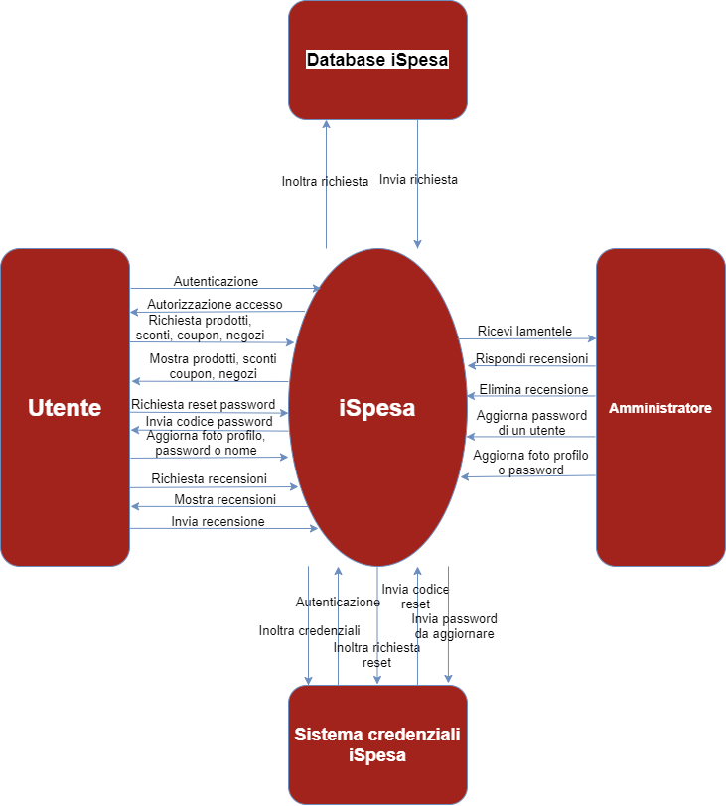

**Figura 1. Diagramma di contesto per l’applicazione iSpesa**

La Figura 1 mostra le principali interazioni tra attori o sistemi esterni e l’applicazione iSpesa. Segue una descrizione delle interazioni evidenziate dal diagramma.

# 4. Analisi dei Componenti

Di seguito verrà presentata l’architettura specificando i componenti interni al sistema definiti sulla base dei requisiti analizzati nei precedenti documenti. Viene poi adottato l’uso di Component Diagram per rappresentare l’interconnessione tra i vari componenti, identificando quindi le interfacce tra questi e verso sistemi esterni. Viene infine valutato il livello di accoppiamento tra i componenti.

# 4.1 Definizione dei componenti

## 4.1.1 Gestione lista prodotti

Motivazione: Dato RF7, RF9, RF10, RF11, RF20 è necessaria la gestione dei prodotti e nello specifico della lista prodotti con l’opportunità di filtrarli in base ai dati e alle preferenze dell’utente. Quest’ultimo si interfaccerà con il Database iSpesa per ottenere tutti i prodotti.

## 4.1.2 Pagina lista prodotti

Motivazione: È stato considerato l’RF1 e l’RF5 ed il mock-up della schermata per la visualizzazione dei negozi e dei prodotti (Sezione Front-End sezione A e B).

Abbiamo rilevato la Pagina lista prodotti allo scopo di gestire la parte di front-end che permette di visualizzare i prodotti migliori con l’opportunità di selezionare dei filtri di ricerca, scegliere il metodo di ordinamento e fare delle ricerche per nome nel caso l’utente sia anonimo mentre se è registrato potrà anche segnare come preferiti i prodotti che più lo aggradano. Inoltre questa verrà usata come homepage dove si potrà nel caso registrarsi o fare l’accesso.

## 4.1.3 Gestione lista negozi

Motivazione: Dato RF7, RF9, RF10, RF11, RF13, RF20 abbiamo reputato importante la gestione dei negozi e nello specifico della lista prodotti con l’opportunità di filtrarli in base ai dati e alle preferenze, le recensioni, i mi piace e le preferenze dell’utenza. Quest’ultimo utilizza il Database iSpesa per ottenere tutti i dati riguardanti i negozi.

## 4.1.4 Pagina lista negozi

Motivazione: È stato considerato l’RF1 e l’RF5 ed il mock-up della schermata per la visualizzazione dei negozi e dei prodotti (Sezione Front-End sezione D).

Abbiamo rilevato la Pagina lista prodotti allo scopo di gestire la parte di front-end che permette di visualizzare i negozi migliori e i loro relativi prodotti con l’opportunità di selezionare dei filtri di ricerca, scegliere il metodo di ordinamento e fare delle ricerche per nome nel caso l’utente sia anonimo mentre se è registrato potrà anche segnare come preferiti i negozi, lasciare un mi piace e una recensione al negozio. Le recensioni potranno essere moderate dagli amministratori.

## 4.1.5 Gestione lista volantini

Motivazione: Dato RF7, RF9, RF20 è stato considerato utile un componente per la gestione dei volantini con l’opportunità di fare una ricerca per nome e selezionare dei filtri. Quest’ultimo si interfaccia con il Database iSpesa per ottenere tutti i dati riguardanti i volantini dei vari negozi.

## 4.1.6 Pagina lista volantini

Motivazione: È stato considerato l’RF1 ed il mock-up della schermata per la visualizzazione dei volantini (Sezione Front-End sezione E).

Abbiamo rilevato la Pagina lista volantini allo scopo di gestire la parte di front-end che permette di visualizzare i i volantini relativi ai vari negozi con l’opportunità di fare una ricerca per nome.

## 4.1.7 Gestione lista sconti

Motivazione: Dato RF7, RF9, RF20 è stato ritenuto utile avere un componente in grado di gestiore la lista degli sconti con l’opportunità di fare una ricerca per nome. Quest’ultimo utilizza il Database iSpesa per ottenere tutti i dati riguardanti i vari sconti dei negozi.

## 4.1.8 Pagina lista sconti

Motivazione: È stato considerato l’RF1 ed il mock-up della schermata per la visualizzazione degli sconti (Sezione Front-End sezione F).

Abbiamo rilevato la Pagina lista sconti allo scopo di gestire la parte di front-end che permette di visualizzare gli sconti migliori con l’opportunità di fare una ricerca per nome e selezionare dei filtri per agevolare la navigazione.

## 4.1.9 Gestione autenticazione utente

Motivazione: Dato l’RF1 l’autenticazione degli utenti si appoggia al sistema credenziali iSpesa quindi, è necessario un componente Gestione autenticazione utente, che si interfaccia con il sistema di gestione delle credenziali della nostra Web App gestendo le richieste di accesso da parte degli utenti registrati e degli amministratori così da poter gestire i due livelli di accesso. Dato l’RF15 questo componente può bloccare un account in caso di errata password per molteplici volte e può anche fornire un link di reset

## 4.1.10 Pagina login iSpesa

Motivazione: È stato considerato l’RF1 ed il mock-up della schermata di login (Sezione Front-End sezione G). Abbiamo rilevato la Pagina login iSpesa allo scopo di gestire la parte di front-end della funzionalità di gestione autenticazione utente che dovrà inserire il suo username e la sua password per accedere alla sua area personale.

Dopo 5 tentativi errati per l’inserimento della password sarà possibile chiedere un reset della stessa mediante un apposito link. Dopo 10 tentativi errati non sarà possibile provare a fare login per 12 ore. Dopo 20 tentativi errati non si potrà fare login per un’intera giornata.

## 4.1.11 Gestione registrazione utente

Motivazione: Dato l’RF8 gli utenti potranno registrarsi. Quest’ultima si appoggia al sistema credenziali iSpesa quindi, è stato considerato importante il componente Gestione registrazione utente, che si interfaccia con il sistema di gestione delle credenziali della nostra Web App gestendo le richieste di registrazione da parte degli utenti Anonimi inserendo i dati specificati nell’RF8.

## 4.1.12 Pagina registrazione utente

Motivazione: È stato considerato l’RF1 e l’RF8 per determinare la necessità della Pagina registrazione utente allo scopo di gestire la parte di front-end che permette di registrarsi inserendo e-mail, password, username, nome, cognome e numero di telefono

## 4.1.13 Gestione Pagina utente

Motivazione: Dato l’RF14 e l’RF15 gli utenti potranno modificare i loro dati personali. Per permettere ciò è importante la Gestione pagina utente che si appoggia al sistema credenziali iSpesa. Questa si interfaccia con il sistema di gestione delle credenziali della nostra Web App che dovrà gestire le modifiche ai dati da parte degli utenti registrati.

## 4.1.14 Pagina Gestione Pagina utente

Motivazione: È stato considerato L’RF14 e l’RF15 per determinare la necessità della Pagina Gestione pagina utente allo scopo di gestire la parte di front-end che permette di modificare la foto e richiedere il cambio password che verrà gestito da un account amministratore. Successivamente potrà effettuare una segnalazione dopo aver reinserito l’e-mail che verrà gestita da un amministratore

## 4.1.15 Gestione cambio password

Motivazione: Dato l’RF15 gli utenti potranno resettare la password. Per permettere ciò e necessaria La Gestione cambio password che si appoggia al sistema credenziali iSpesa. Questa si interfaccia con il sistema di gestione dei dati della nostra Web App che dovrà gestire le modifiche delle credenziali da parte degli utenti registrati e nel caso dagli amministratori.

## 4.1.16 Pagina cambio password

Motivazione: È stato considerato L’RF1 e L’RF15 per determinare la necessità della Pagina cambio password allo scopo di gestire la parte di front-end che permette la modifica della password. Se si è utenti registrati per modificare la password dovranno essere reinseriti nome, cognome, e-mail, numero di telefono e ultima password che ci si ricorda nell’apposito form. Successivamente si riceverà via mail un link per la modifica della password. Nel caso di errore l’utente potrà contattare un amministratore che accedendo a queta pagina potrà modificare la password a tale utente dopo una verifica telefonica. Se si è invece un amministratore si potrà cambiare la password dei vari utenti che hanno trovato errori

## 4.1.17 Gestione pagina lamentele

Motivazione: Dato l’RF14 gli utenti possono sporgere le loro lamentele riguardante iSpesa. Per permettere ciò e necessaria La Gestione pagina lamentele che si appoggia al sistema Database iSpesa. Questa si interfaccia con il sistema di gestione dei dati della nostra Web App che dovrà gestire le lamentele dell’utenza permettendo agli amministratori di rispondere.

## 4.1.18 Pagina lamentele

Motivazione: È stato considerato L’RF14 per determinare la necessità della Pagina lamentele allo scopo di gestire la parte di front-end che permetta l’interazione tra amministratori e utenti registrati.

Nello specifico se si accede come utente registrato si potrà inviare una lamentela se invece si accede come amministratori si potrà rispondere alle varie lamentele

# 4.2 Diagramma dei Componenti

Qui sopra sono stati mostrati i componenti di sistema e le loro interconnessioni.